После просмотра фильма «2017год - Год экологии в России», ведущая мероприятия Г.В. Александрова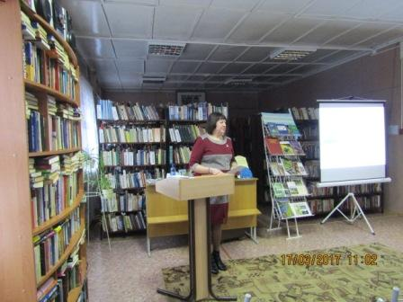 рассказала о системе мероприятий по экологическому просвещению в библиотеках. Рассказ сопровождался электронной презентацией. «Экологическое просвещение детей и охрана животного мира нашей местности» - тема выступления Е.Н. Созиной.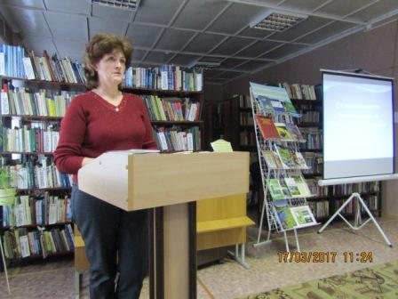 Она говорила о совместной работе учителя, ученика, родителей и информационной поддержке библиотекарей при написании работы о бобрах. Присутствующие узнали много интересного о данном виде животных. А.А. Большов раскрыл тему экологического туризма и воспитания у молодого поколения экологической культуры, в частности,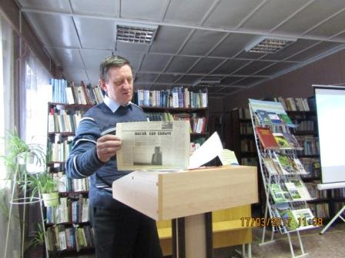 рассказал об экологической тропе на территории водно - болотного угодья «Псковско - чудская приозерная низменность», а также о путешествии по маршруту, разработанному педагогами Трутневской школы по памятным местам деревни и всем известной Трутневской пещеры, рассказал о том, как ходили с учениками в поход из д. Трутнево к Тушинскому озеру и выходили к п. Чернево. « Особенность процесса экологического обучения и воспитания на тропах состоит в том, что он строится на основе непринужденного усвоения информации, норм поведения в природном окружении. Экотропы способствуют и охране природы» - говорил А.А. Большов. «Роль Трутневской сельской библиотеки в формировании экологической культуры населения» раскрыла библиотекарь О.С. Матвеева . 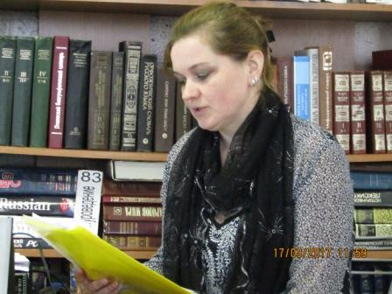Обстоятельное, с красивой и информационно насыщенной презентацией было сообщение В.С. Лапиной - библиотекаря Островецкой сельской библиотеки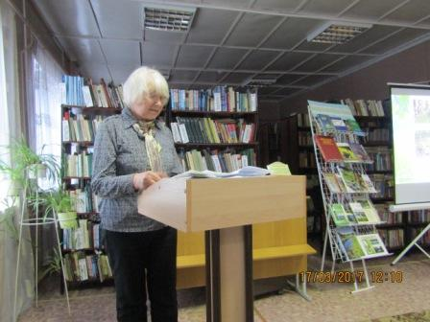 на тему «Практика экологического просвещения населения д. Островцы сельского поселения «Спицинская волость». Не оставило равнодушными участников конференции эмоциональное выступление библиотекаря Т. Ю. Герасимовой 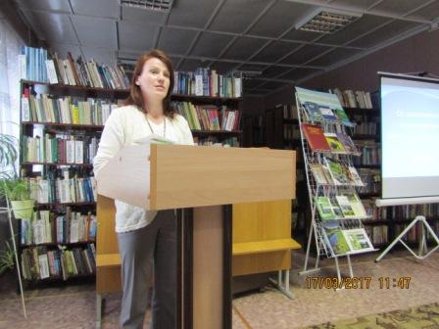по теме «Состояние и перспективы экологического просвещения в зоне обслуживания Черневской сельской библиотеки». Библиотекарь Краснопограничненской сельской библиотеки В.О. Петрова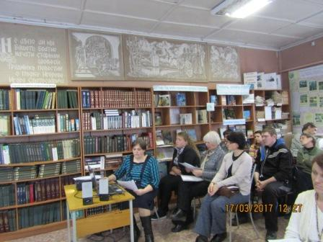 представила присутствующим подробный, глубокий обзор литературы с электронной презентацией «Воспитание экологической культуры художественным словом». Присутствующий на конференции самобытный писатель Тамм В.И. 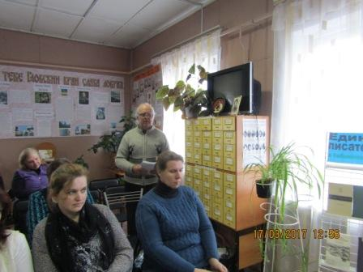рассказал, что его вдохновляет на творчество наша природа и прочитал несколько стихотворений и отрывков поэм из книги «Зори Причудья». Грамотно и доступно раскрыла тему «Интернет — ресурсы как важнейший источник сведений о разнообразии животного и растительного мира и необходимости его охраны» библиограф Е.В Крюкова.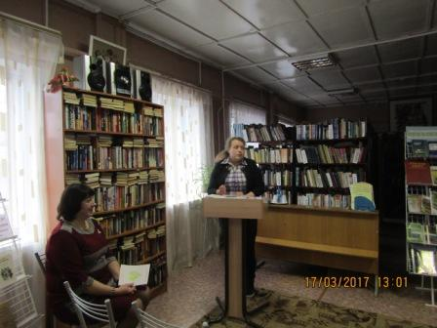 Присутствующим были розданы информационные материалы: буклет «Берегите природу» и распечатанные ссылки на интернет — ресурсы. Подводя итоги работы конференции говорили о необходимости работы по теме, о том, что обострение экологической ситуации требует поиска новых подходов и направлений в экологическом воспитании, образовании и просвещении населения с целью формирования экологической культуры.

